基础知识：
- 编写建库代码时注意事情：
一个SQL Server数据库-----》 两类文件
数据文件
主数据文件 .mdf =1个
次要数据文件 .ndf >=0个
日志文件 .ldf >=1个

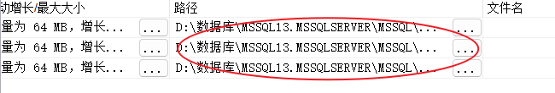
可以为不同路径 三个文件的路径
同一个文件夹里面不要出现相同文件名
文件路径确定是否可以找到？不然就会报错
- 一些基本术语
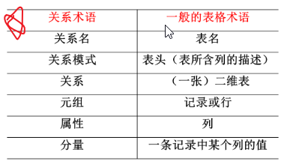
- 候选码
找候选码的目的是为了区分记录，记录中唯一标识关系中的记录，不能为空值和重复值
可以由一个属性组成，也可以由多个属性共同组成
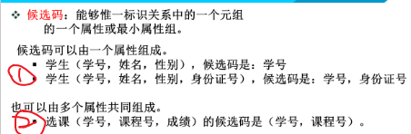
圈1意味学号和身份证中二选一作为候选码，圈2意味学号和课程号共同组成候选码
- 主码：即候选码，如果有多个候选码选一个，作用也是为了区分记录
特征：不能为空值，不能重复
- 二维表的数据操作
- 四种：增删改查
- 关系模型的数据完整性约束
数据的完整性是指保证数据正确性的特征
实体完整性：一张表应该有主码，且主码不应该为空也不能重复
参照完整性：用于描述实体之间的联系，通过外码实现
外码：取值不自由，需要去参照其他地方
或者值为空（在一条记录中可以为空，如果不为空就必须去参照）
或者等于其所应用的关系中的某个元组的主码值
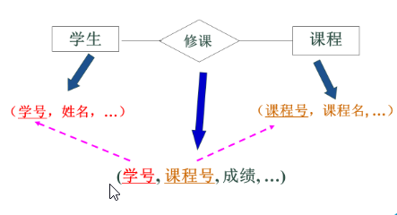
学生和课程表是被参照表，修课是参照表，其中修课中的学号和课程号为外码，学生和课程中无外码。
虽然学号和课程是外码，但是他们两个组成了修课的主码，因此不能为空
也就是说当外码恰好是主码的组成部分时，此时外码不能为空值
用户定义完整性：除了另外两种完整性外，其余均为用户定义完整性，如类型和长度限制，取值范围限制
- 数据库系统的结构（不懂回去问）
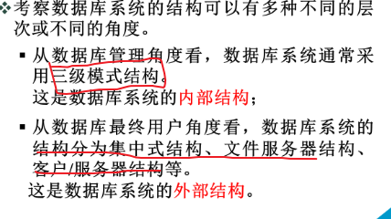
关系模式简称模式也就是表头，二维表的框架结构就是模式
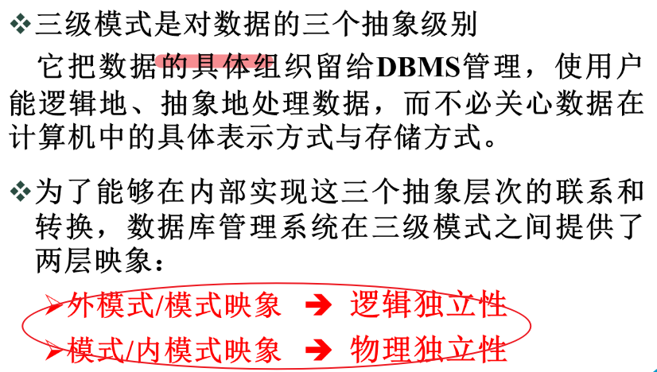
- 统一编码：
Nchar(100) 100个字符 200个字节（存储的单位）
定长，可存放100个英文或中文，如果空间用不完，系统补空格填充，所以这个不要一下子给太多
Nvarchar(100) 边长，最多可存放100个英文或中文 （系统回收多余空间，不浪费）
- 普通编码
Char(100) 100个字节 ，最多800

